案例七 關愛他人．將心比心 ∗

教學規劃

學校向來重視培育學生的品德，本教學設計連繫中文科和德育組的學習，共同培養學生的品德情意。

圖畫書多是通過精美插圖和簡潔文字，表達所蘊含的寓意和道理，不會直接說教，所以學生更樂於閱讀，並會潛移默化地學習書中人物的正確價值觀和態度。因此，教師選取了插圖生動可愛、故事內容有趣而又貼近學生生活的圖畫書作為閱讀資源，不但提高學生的閱讀興趣，還能讓學生代入人物的角色，感同身受。

教師選取的圖畫書《麥基先生請假的那一天》，包含豐富的語文元素，既可以進行閱讀訓練，又可以發展寫作能力，而且內容充滿濃厚的人情味，有助培育學生的同理心，學習關愛他人。

設計說明

科 組：中文科、德育組
級 別：小三
主 題：關愛他人．將心比心
課 時：8教節

學習重點：
中文科
- 運用閱讀策略，理解故事內容，發現細節
- 改寫故事片段和句子，把人物的說話、動作和感受寫得更具體

德育組
- 培養學生的同理心，理解和關注他人的處境和需要
- 培育學生以親切和關懷的態度與身邊的人相處，並能關心不同人和動物的福祉

閲讀資源：
- 《麥基先生請假的那一天》（菲利普．史戴/文，艾琳．史戴/圖，柯倩華/譯），2012。
麥基先生是動物園的管理員，每天細心照料園裏的動物。他視動物為朋友，會陪大象下棋、跟烏龜賽跑、安靜地坐在企鵝旁邊、借手帕給犀牛、給貓頭鷹念故事……
有一天，麥基先生生病了，從不缺勤的他也得請假。動物擔心得不得了，於是他們出發到麥基先生的家，以最温情的方式跟麥基先生度過原本難熬的一天。麥基先生病倒了，卻讓讀者看到一段人和動物的真摯友情，看到人間有愛。
- 一則生活困難待助的新聞剪報
教學流程
教學步驟 | 說明
第一至三教節
一、 引入
- 你試過請假嗎？為甚麼要請假？ | 連繫自身生活經驗，推想主角的情況。
- 展示圖畫書封面和書名，請學生推測故事內容。 | 引領思維閱讀策略。
二、 發展
- 師生共讀頁1至19，請學生說說
- 麥基先生在動物園的工作很忙，但他總會找時間做甚麼？
- 大象下每一步棋之前都要想了又想，為甚麼麥基先生仍然願意和大象下棋？
- 麥基先生不會嫌棄大象下棋慢，反而很耐心地等待，他的行為有甚麼值得欣賞的地方？  - 為甚麼烏龜和麥基先生賽跑，從來沒輸過？麥基先生為甚麼要這樣做？  - 為甚麼麥基先生要安靜地坐在企鵝旁邊？你認為麥基先生做得對嗎？為甚麼？  - 假如朋友生病了在流鼻水，你願意借手帕給他嗎？為甚麼？麥基先生為甚麼願意為犀牛這樣做？ | 品德情意教育：培養學生的同理心。
- 師生共讀頁20至30，提問後請學生完成工作紙。  - 麥基先生病了，動物決定怎樣做？為甚麼他們會這樣做？  - 動物們來到麥基先生的家，為他做了甚麼？為甚麼他們會這樣做？  - 完成工作紙一 | 連繫已讀內容作推論。
三、 小結
- 讀過《麥基先生請假的那一天》的故事，你們學到了甚麼？
- 教師引導學生找出故事主旨，並明白我們要學會關懷身邊的人。 | 鞏固學生的學習和情意發展。

關愛他人．將心比心
《麥基先生請假的那一天》 工作紙一
姓名： |  | 班別： |  | 日期：

請把動物們為麥基先生所做的事，寫在表格內的適當位置上。
動物 |  | 為麥基先生做的事
大象
烏龜
企鵝
犀牛
貓頭鷹

教學步驟 | 說明
第四至六教節
一、 引入
重故事和上節所學。
二、 發展
- 默讀以下小段，請學生說說
媽媽常在晚上出門，我一個人待在家裏，非常害怕。晚上看家，實在可怕，非常非常的可怕。這種可怕是文章所寫不出來的。啊！晚上看家，太可怕了，是世界上最可怕的事。可怕，可怕，真是可怕。 | 從閱讀中學習：發展學生的評價能力。
- 這段文字寫得好嗎？
- 段落裏「可怕」出現了多少次？為甚麼要這樣寫？
- 如果要把段落寫得更好，可以再加些甚麼嗎？
- 連繫已閱讀圖書，學習具體化描寫
- 學生朗讀頁11，說說哪些地方描寫了麥基先生的動作、感受、說話？
- 展示一些生病孩子的圖畫（見寫作工作紙二），請學生分組討論，從圖中人物的表情、動作，猜想他/她有甚麼不適，或當時的感受、會說的話等。  - 抽樣邀請各組代表匯報討論所得。 | 觀察圖畫，理解圖意，運用所學寫作。
三、 小結及課業布置
- 引導學生說出要把人物寫得具體，就要寫出人物的表情、動作、說話和感受。  - 按人物圖畫和提示，完成寫作工作紙二。 | 培育學生關愛他人的品德情意。

關愛他人．將心比心
《麥基先生請假的那一天》 寫作工作紙二
姓名： |  | 班別： |  | 日期：

細心觀察圖中的人物，選定其中一位，寫一寫他/她的表情、動作、説話和感受。
- 圖中的人物怎麼了？（ ）
- 試從人物的表情、動作，猜想他的感受和想説的話，具體寫一寫他的情況。

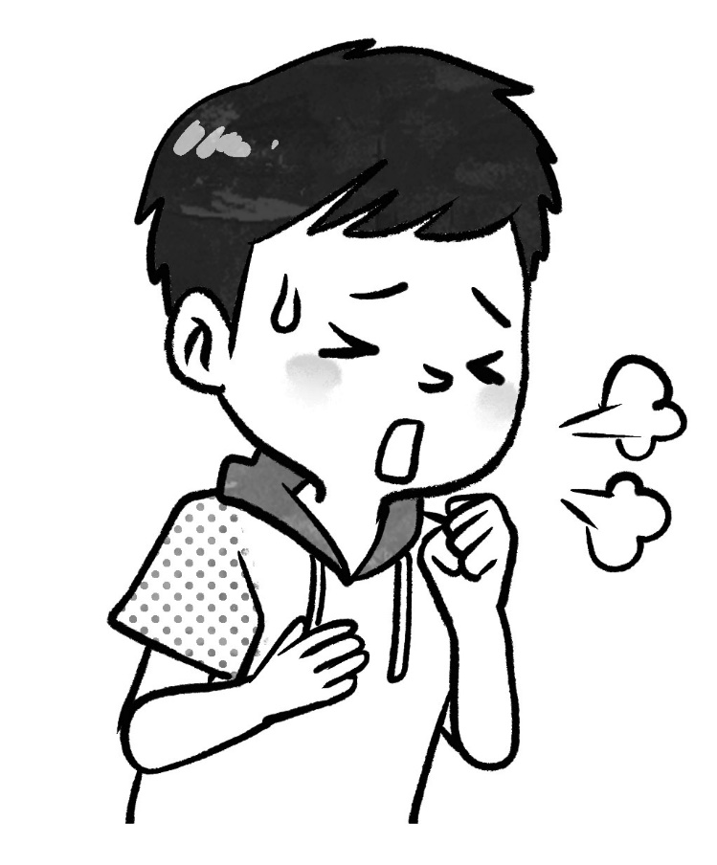

- 圖中的人物怎麼了？（ ）
- 試從人物的表情、動作，猜想她的感受和想説的話，具體寫一寫她的情況。

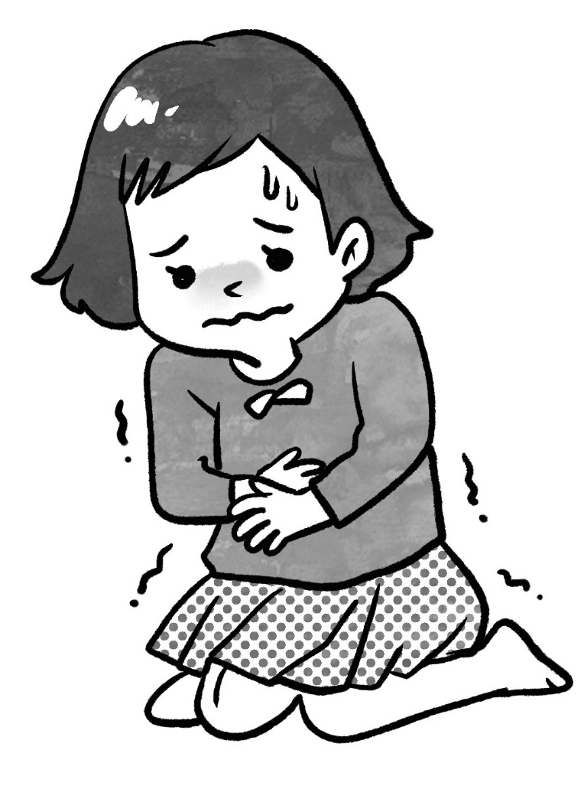

教學步驟 | 說明
第七至八教節
一、 引入
- 假如自己是麥基先生，看到動物都來探望你，請學生說說心裏有甚麼感想？為甚麼？  - 教師補充：對他人表達關心，先要明白他的處境和需要，才能為對方送上更大的支持。 | 代入角色思考。
二、 發展
- 請學生閱讀一則關於一名男童因病住院（或其他生活困難待助）的新聞剪報。提示學生可運用記六要素或其他策略，理解新聞內容。 | 應用閱讀策略。
- 師生討論新聞剪報：男孩生病，他的身體會有甚麼反應？男孩要住院，當時心情會怎樣？他會有甚麼需要？
- 試給男孩寫一張慰問卡，表達對他的關心。 | 因應對方的情況，想想慰問卡的內容。
三、 總結
- 學生分享寫作成果。  - 同儕互評，教師給予回饋。 | 品德情意教育：  培養同理心，明白他人的需要，關愛他人。

觀察人語

品德培育，不一樣的取向
培育學生的品德情意是學校教育其中一個重點，而怎樣進行品德教育是個值得探討的課題。傳統和較容易處理的教育方式是觀念的灌輸（說教式：我們應該怎樣做）和行為的規範（監察式：大家有沒有這樣做），此教學設計則展示了另一種取向：培養「為他人設想」的觀念，採取「易地而處、設身處地」的思考方式。

教師以「關愛」和「同理心」為主題，連繫中文科和德育學習，成功的關鍵是選取了合適的閱讀資源。圖畫書《麥基先生請假的那一天》是文學作品，述說了個體與他人的雙向關係，為學生提供「生活事件」，讓學生從故事語境中學會應該如何與人相處、體貼他人的需要，以及明白個人關愛行動的意義。「男孩因病住院」的新聞報道是真實材料(authentic materials)，可以讓學生知道在生活裏確實有其他人需要我們關心，並且思考自己可以怎樣做。

品德培育是個結合認知、情感和實踐，並着重反思的學習過程，教學設計通過選取合適的閱讀材料，讓學生從閱讀中學習。

讀寫學習，環環緊扣
教學設計因應學生的學習需要，把握了《麥基先生請假的那一天》的語文元素，從閱讀到寫作，學與教過程緊密相連。

閱讀方面，教師引導學生運用多種閱讀策略，理解故事內容重點，並通過角色代入、共同討論、分享感受等活動，幫助學生領會故事中人物之間的體貼與關懷，培養同理心。寫作方面，教師指導學生在語境中學習內容改寫和具體化描寫，又引導學生因應真實對象的需要寫慰問卡。

除了讀寫活動相互配合外，各教學活動與主題「關愛和同理心」緊密呼應，從學生課業樣本所見，既是學習語文，又能發展學生的品德情意，體現中文科和德育組的跨科組合作，成效顯著。

課業樣本 慰問卡

學生甲 | 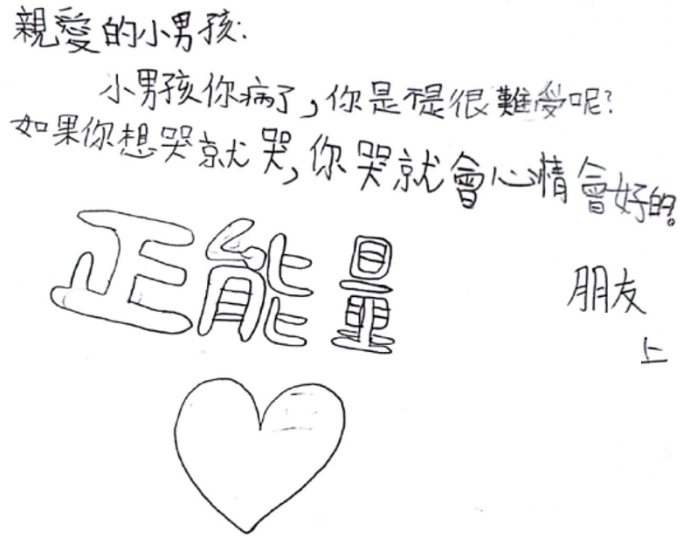
 | 明白對方的感受，利用文字和圖畫鼓勵男孩。

學生乙 | 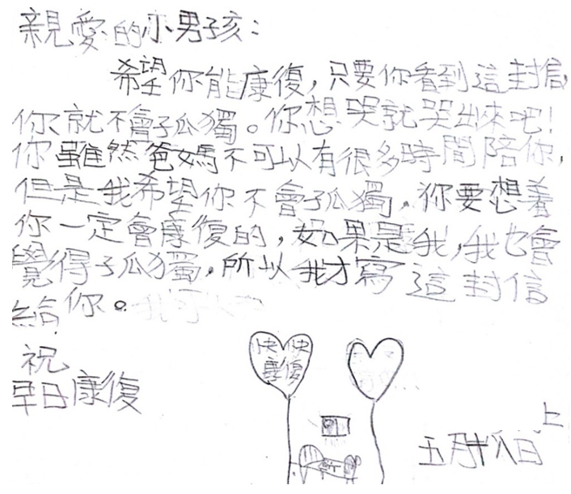
 | 送上祝福，又能代入對方處境，表現了對男孩的同理心。

∗ 案例由新界婦孺福利會梁省德學校提供

